ESTUDIO DE MERCADO |  |  |  |  |  |  |  |  |  |  |  | IC-CRSSMJCGCSSFD-2025-…
 |  |  |  | Versión: CRSSMJCGCSSFD-DG-EM-02
TIPO DE PRODUCTO: |  |  |  | BIEN |  | X | SERVICIO |  |  | OBRA |  |  | CONSULTORIA
IDENTIFICACION DEL OBJETO: |  |  |  | ADQUISICIÓN………….
FECHA: |  |  |  | 20-08-2025
AREA REQUIRENTE: |  |  |  | SALUD
Instrucciones: El técnico del área requirente deberá llenar el presente formulario que contiene el estudio de mercado para la determinación y justificación del presupuesto referencial, de conformidad Ley Orgánica del Sistema Nacional de Contratación Pública, su reglamento y Resolución N° R.E-SERCOP-2023-0134.
Art.112.- (LOSNCP). - Responsabilidades. - […] Las entidades contratantes están prohibidas de incluir en el presupuesto referencial y en el precio del contrato los costos de cualquier reunión de trabajo, visita, inspección, recepción, proceso de capacitación, transferencia de conocimiento, entre otros. Se exceptúa de esta disposición los eventos de transferencia de conocimiento que sea en fábrica o para eventos de alta especialidad tecnológica o del conocimiento que estará previsto en el reglamento de aplicación a esta Ley, en todo caso los costos de estas actividades los cubrirá la entidad contratante mediante la aplicación de la normativa correspondiente.
El Centro de Responsabilidad Social y Solidario Municipal Jorge Cajas Garzón del Cantón Shushufindi, es una entidad de derecho público, desconcentrada del Gobierno Autónomo Descentralizado Municipal del cantón Shushufindi, con carácter de servicio social, con autonomía política, administrativa y financiera que, comprende el derecho y la capacidad efectiva de la entidad para regirse mediante normas, reglamentos y órganos de administración propios.
BASE LEGAL
LEY ORGÁNICA DEL SISTEMA NACIONAL DE CONTRATACIÓN PÚBLICA
El Art. 3 de la Ley Orgánica del Sistema Nacional de Contratación Pública, establece: “Principios. - Para la aplicación de esta Ley, y priorizando el interés público por encima del privado respetando el marco constitucional y legal, se vigilará la integridad de los procedimientos y contratos que de ella se deriven, en estricto cumplimiento de la normativa. Se observarán especialmente los principios de legalidad, trato justo, participación nacional, seguridad jurídica, concurrencia, igualdad, sostenibilidad, simplificación, transparencia, integridad, del resultado; y, mejor valor por dinero; sin perjuicio de los establecidos en el Código Orgánico Administrativo y en otra normativa que fuere aplicable…”;
REGLAMENTO A LA LEY ORGÁNICA DEL SISTEMA NACIONAL DE CONTRATACIÓN PÚBLICA
El Art. 73 del Reglamento a la Ley Orgánica del Sistema Nacional de Contratación Pública, establece: “Determinación del presupuesto referencial.- Las entidades contratantes deberán contar con un presupuesto referencial apegado a la realidad de mercado al momento de publicar sus procedimientos de contratación.
Los instrumentos de determinación del presupuesto referencial serán los siguientes:
1. Estudio de mercado: Para el caso de adquisición de bienes y prestación de servicios, el cual deberá contener mínimo lo siguiente:
a) Análisis del bien y/o servicio a ser contratado: especificaciones técnicas o términos de referencia. En el caso de que la contratación incluya bienes y servicios, deberá establecerse el monto que corresponde a cada uno, con el fin de definir correctamente el objeto de contratación y seleccionar el tipo de procedimiento y CPC;
b) Revisión de los procesos de contratación pública de la entidad contratante, así como de otras instituciones del Estado, para identificar los montos de adjudicaciones similares realizadas en los últimos dos (2) años,
c) La entidad contratante, de acuerdo a la necesidad institucional, podrá realizar un análisis de la contratación a desarrollarse, considerando para el efecto la naturaleza de la contratación y sus particularidades especiales, tales como ubicación geográfica y economía de escala, en observancia de los principios previstos en la Ley Orgánica del Sistema Nacional de Contratación Pública;
d) De ser el caso, considerar la variación de precios locales o importados, según corresponda; y, de ser necesario, realizar el análisis a precios actuales, considerando la inflación nacional y/o internacional; y,
e) Las entidades contratantes procurarán contar con al menos tres proformas, las cuales podrán ser obtenidas a través de la herramienta de "Necesidades de contratación y recepción de proformas", y deberán contar con fecha de emisión, plazo de ejecución y tiempo de vigencia.
En la elaboración de las especificaciones técnicas o términos de referencia, en el instrumento de determinación del presupuesto referencial; y, en la elaboración y entrega de proformas o cotizaciones por parte de los proveedores, se deberá desglosar y enumerar de forma detallada e individual el bien o servicio denominado ítem que conforma la contratación, la cantidad de unidades requeridas y el desglose del precio por cada unidad o ítem, según corresponda. Únicamente en las especificaciones técnicas o términos de referencia se detallará el código CPC.
El desglose y enumeración a los que hace mención el inciso previo se refiere a las contrataciones en las que se agrupan varios bienes o servicios en el objeto contractual; es decir que, los varios bienes o servicios a contratarse puedan individualizarse, diferenciarse y ser plenamente identificables, cuantificables y utilizables por sí mismos”.
El Art. 74 del Reglamento a la Ley Orgánica del Sistema Nacional de Contratación Pública, establece: “Análisis de mejor valor por dinero. - El principio de mejor valor por dinero se aplicará de forma trasversal en todos los procedimientos de contratación pública, orientado a la planificación, selección del procedimiento, evaluación de ofertas y ejecución contractual.
Para definir la estrategia de adquisición, la entidad contratante deberá realizar un análisis que identifique la alternativa que permita maximizar los resultados del gasto público, considerando no solo el precio, sino también otros atributos relevantes como la calidad, sostenibilidad, innovación, costos del ciclo de vida, desempeño y funcionalidad.
En los términos de referencia y/o especificaciones técnicas, según corresponda, se deberá incluir el análisis para definir la estrategia de adquisición que incluya cómo evaluar la opción que permita obtener mejor valor por dinero.
Sin perjuicio de lo anterior, para la selección entre los procedimientos de Subasta Inversa Electrónica y Licitación, la entidad contratante deberá determinar, al menos: i) Si los bienes o servicios son estandarizados y de adquisición frecuente; ii) Si existe un mercado competitivo de proveedores calificados; y, iii) Si el precio refleja por sí solo el mejor valor por dinero o si deben priorizarse otros atributos.
Cuando el precio más bajo y el mercado competitivo representen el mejor valor por dinero, se aplicará Subasta Inversa Electrónica; en caso contrario, Licitación.
Para las contrataciones de obra siempre se optará por el procedimiento de Licitación.
En el análisis de mejor valor por dinero deberá observarse de forma estricta lo previsto en la Ley y en el presente Reglamento sobre el ejercicio de las potestades discrecionales en materia de contratación pública…”.
El Art. 112 del Reglamento a la Ley Orgánica del Sistema Nacional de Contratación Pública, establece: “Adjudicación. - Con base en el informe de recomendación, la entidad contratante adjudicará el contrato al oferente cuya oferta asegure las mejores condiciones para el Estado en términos de valor por dinero, y cumpla con las condiciones legales, financieras y técnicas estipuladas en los pliegos y en la reglamentación correspondiente. El mismo deberá garantizar satisfactoriamente el cumplimiento de las obligaciones exigidas. Para el caso de procedimientos dinámicos de contratación, la oferta que representa el mejor costo será aquella que, cumpliendo con las condiciones mínimas de calidad, financieras y legales, exigidas en los documentos precontractuales, oferte el precio más bajo. En el resto de procedimientos de régimen común, la oferta que representa el mejor costo será aquella que contemple las mejores condiciones de calidad, financieras y legales, sin que el precio más bajo sea el único parámetro de selección. En el correspondiente estudio de mejor valor por dinero se podrá establecer parámetros adicionales de calidad, sostenibilidad, innovación y costos del ciclo de vida. En todo caso, los parámetros de evaluación deberán constar obligatoriamente en los documentos precontractuales…”.
NORMATIVA SECUNDARIA DEL SISTEMA NACIONAL DE CONTRATACIÓN PÚBLICA -SNCP
El Art. 53 de la Normativa Secundaria del Sistema Nacional de Contratación Pública, dispone: “Determinación del presupuesto referencial. - Corresponde a la entidad contratante, realizar el análisis para la definición del presupuesto referencial, el cual deberá contener mínimo lo siguiente:
1. Análisis del bien y/o servicio a ser contratado: especificaciones técnicas o términos de referencia. En el caso de que la contratación incluya bienes y servicios, deberá establecerse el monto que corresponde a cada uno, con el fin de definir correctamente el objeto de contratación y seleccionar el tipo de procedimiento y CPC;
2. Revisión de los procesos de contratación pública de la entidad contratante así como de otras instituciones del Estado, para identificar los montos de adjudicaciones similares realizadas en los últimos dos (2) años;
La entidad contratante, de acuerdo a la necesidad institucional, podrá realizar un análisis de la contratación a desarrollarse, considerando para el efecto la naturaleza de la contratación y sus particularidades especiales, tales como ubicación geográfica y economía de escala, en observancia de los principios previstos en la Ley Orgánica del Sistema Nacional de Contratación Pública;
3. De ser el caso, considerar la variación de precios locales o importados, según corresponda; y, de ser necesario, realizar el análisis a precios actuales, considerando la inflación nacional y/o internacional; y,
4. Las entidades contratantes procurarán contar con al menos tres proformas, las cuales podrán ser obtenidas a través de la herramienta de "Necesidades de contratación y recepción de proformas", y deberán contar con fecha de emisión, plazo de ejecución y tiempo de vigencia.
Para el caso de obras, el instrumento de determinación del presupuesto referencial se realizará a través del análisis de precios unitarios y conforme lo dispuesto en la Norma de Control Interno emitida por la Contraloría General del Estado; y, para consultoría el estudio de costos se determinará según lo establecido en el artículo 155 del Reglamento General de la Ley Orgánica del Sistema Nacional de Contratación Pública.
En la elaboración de las especificaciones técnicas o términos de referencia, en el instrumento de determinación del presupuesto referencial; y, en la elaboración y entrega de proformas o cotizaciones por parte de los proveedores, se deberá desglosar y enumerar de forma detallada e individual el bien o servicio denominado ítem que conforma la contratación, la cantidad de unidades requeridas y el desglose del precio por cada unidad o ítem, según corresponda. Únicamente en las especificaciones técnicas o términos de referencia se detallará el código CPC.
El desglose y enumeración a los que hace mención el inciso previo se refiere a las contrataciones en las que se agrupan varios bienes o servicios en el objeto contractual; es decir que, los varios bienes o servicios a contratarse puedan individualizarse, diferenciarse y ser plenamente identificables, cuantificables y utilizables por sí mismos.
En los contratos de tracto sucesivo, donde el proveedor se obliga a entregar una pluralidad de bienes o prestar una serie de servicios, de forma sucesiva y por precio unitario, sin que la cuantía total pueda ser definida con exactitud, por estar subordinadas a las entregas conforme a una necesidad indefinida, la entidad contratante podrá establecer una cantidad aproximada o proyectada de acuerdo a los históricos de la institución. En esta clase de contrataciones, las proformas requeridas para determinar el presupuesto referencial, se realizarán por precios unitarios.
En los procedimientos de ínfima cuantía, el instrumento de determinación del presupuesto referencial deberá cumplir únicamente lo establecido en el número 1 del presente artículo, y se entenderá efectuado una vez cumplido lo señalado en el artículo 149 del Reglamento General a la Ley Orgánica del Sistema Nacional de Contratación Pública.
Se exceptúa del cálculo del presupuesto referencial y de la elaboración del instrumento de determinación del presupuesto referencial a los procedimientos de Catálogo Electrónico, para lo cual la entidad contratante solo deberá contar con la respectiva simulación de compra para respaldar el presupuesto referencial del proceso de contratación”.
El Art. 198 de la Normativa Secundaria del Sistema Nacional de Contratación Pública, dispone: “Proformas y publicación. - Una vez publicada la necesidad de ínfima cuantía en el portal COMPRASPÚBLICAS, la entidad contratante procurará contar con un mínimo de tres proformas, que servirán para realizar el respectivo instrumento de determinación del presupuesto referencial. En el caso de que no sea posible contar con ese número mínimo, la entidad contratante bajo su responsabilidad podrá continuar con el proceso, incluso si hubiere recibido una sola proforma.
Después de ser realizada la contratación a través del procedimiento de ínfima cuantía, se publicará toda la información relevante en el término máximo de siete (7) días en la herramienta "Publicaciones de Ínfima Cuantía" del portal COMPRASPUBLICAS, y dentro del transcurso del mes en el cual se facturaron las contrataciones”
OBJETIVO
Establecer el presupuesto referencial para ser utilizado en el procedimiento DE ADQUISICIÓN ……………………….

ESPECIFICACIONES TÉCNICAS O TÉRMINOS DE REFERENCIA:
Objeto de  Contratación: |  |  | ADQUISICIÓN DE……………………………
ITEM | NOMBRE DEL BIEN |  |  |  | CPC |  |  | CARACTERISTICA |  |  |  |  |  | CANTIDAD
1 | Pipeta volumen Graduable 10-100ul |  |  |  | 371950017 |  |  | Volumen Graduable 10-100ul  Manejo con una sola mano, tanto para zurdo como para diestro.  Totalmente esterilizable en autoclave (20min a 120°C.  Protección de ajuste de volumen.  Mantenimiento sin herramientas.  Pistón y eyector resistente a la corrosión  Rango de volumen codificado en colores. |  |  |  |  |  | 1
2 | Pipeta volumen Graduable 100-1000ul |  |  |  | 371950017 |  |  | Volumen Graduable 100-1000ul Manejo con una sola mano, tanto para zurdo como para diestro.  Totalmente esterilizable en autoclave (20min a 120°C.  Protección de ajuste de volumen.  Mantenimiento sin herramientas.  Pistón y eyector resistente a la corrosión  Rango de volumen codificado en colores. |  |  |  |  |  | 1
3 | Pipeta volumen Graduable 5-50 ul |  |  |  | 371950017 |  |  | Volumen Graduable 5-50ul  Manejo con una sola mano, tanto para zurdo como para diestro.  Totalmente esterilizable en autoclave (20min a 120°C.  Protección de ajuste de volumen.  Mantenimiento sin herramientas.  Pistón y eyector resistente a la corrosión  Rango de volumen codificado en colores. |  |  |  |  |  | 1
4 | Pipeta volumen Fijo 50ul |  |  |  | 371950017 |  |  | Volumen Fijo 50ul  Manejo con una sola mano, tanto para zurdo como para diestro.  Totalmente esterilizable en autoclave (20min a 120°C.  Protección de ajuste de volumen.  Mantenimiento sin herramientas.  Pistón y eyector resistente a la corrosión  Rango de volumen codificado en colores. |  |  |  |  |  | 1
5 | Pipeta volumen Fijo 100 ul |  |  |  | 371950017 |  |  | Volumen Fijo 100ul  Manejo con una sola mano, tanto para zurdo como para diestro.  Totalmente esterilizable en autoclave (20min a 120°C.  Protección de ajuste de volumen.  Mantenimiento sin herramientas.  Pistón y eyector resistente a la corrosión  Rango de volumen codificado en colores. |  |  |  |  |  | 1
6 | Pipeta volumen Fijo 25 ul |  |  |  | 371950017 |  |  | Volumen Fijo 25ul  Manejo con una sola mano, tanto para zurdo como para diestro.  Totalmente esterilizable en autoclave (20min a 120°C.  Protección de ajuste de volumen.  Mantenimiento sin herramientas.  Pistón y eyector resistente a la corrosión  Rango de volumen codificado en colores. |  |  |  |  |  | 1
7 | Pipeta volumen Fijo 500 ul |  |  |  | 371950017 |  |  | Volumen Fijo 500ul  Manejo con una sola mano, tanto para zurdo como para diestro.  Totalmente esterilizable en autoclave (20min a 120°C.  Protección de ajuste de volumen.  Mantenimiento sin herramientas.  Pistón y eyector resistente a la corrosión  Rango de volumen codificado en colores. |  |  |  |  |  | 1
8 | Pipeta volumen Fijo 1000 ul |  |  |  | 371950017 |  |  | Volumen Fijo 1000ul  Manejo con una sola mano, tanto para zurdo como para diestro.  Totalmente esterilizable en autoclave (20min a 120°C.  Protección de ajuste de volumen.  Mantenimiento sin herramientas.  Pistón y eyector resistente a la corrosión  Rango de volumen codificado en colores. |  |  |  |  |  | 1
9 | Pipeta volumen Fijo 10 ul |  |  |  | 371950017 |  |  | Volumen Fijo 10ul  Manejo con una sola mano, tanto para zurdo como para diestro.  Totalmente esterilizable en autoclave (20min a 120°C.  Protección de ajuste de volumen.  Mantenimiento sin herramientas.  Pistón y eyector resistente a la corrosión  Rango de volumen codificado en colores. |  |  |  |  |  | 1
+3.1.2 SIEMPRE QUE SEA POSIBLE, SE EXHORTA A LAS ENTIDADES CONTRATANTES A QUE CUENTEN CON AL MENOS TRES PROFORMAS.
Se deberá adjuntar proformas auténticas de los productos o servicios a contratar
1. Según razón de proformas RP-CRSSM-2025-097 con fecha 12-08-2025 se remite razón de proforma de la publicación de las especificaciones técnicas en la aplicativa necesidad de ínfima cuantía NIC2160061350001-2025-00080 según
link.
https://www.compraspublicas.gob.ec/ProcesoContratacion/compras/NCO/NCORegistroDetalle.cpe?id=g1KjMjGwwkEyMu-Sv4mr1tI63c_lROoNYyXz6G3WANE

N° | RUC | RAZON SOCIAL | OFERTA
1 | 0603358839001 | VIMOS GARCÍA OSCAR ALEJANDRO | $1.620.00 valor no incluye IVA
2 | 0929151991001 | MOROCHO ARCE GEOVANNY ENRIQUE | $1.181.40 valor no incluye IVA
3 | 1400431449001 | JUA VIVAR PEDRO BOSCO | $3.235.00 valor no incluye IVA
4 | 1705687430001 | ESTRELLA SANGO MIGUEL ANGEL | $413.29 valor no incluye IVA
5 | 1707394290001 | RAMOS PROAÑO FREDDY BOLIVAR | $510.00 valor no incluye IVA

Mediante términos de referencia se detalla necesidad de ADQUISICIÓN DE PIPETAS AUTOMATICAS PARA EL LABORATORIO CLINICO en el marco de la CERTIFICACIÓN DISPONIBILIDAD PRESUPUESTARIA No 104, en donde se Certifica la existencia de Fondos por un valor de $ 1´612.00, de acuerdo al art SEÑALAR CRITERIO BAJO EL CUAL SE SELECCIONARA LA OFERTA

Conforme a lo determinado en el artículo 73 numeral 1, literal e, se deja constancia de la razón de recepción de proformas conforme a lo siguiente:

PROFORMA | RAZON SOCIAL | RUC | OBSERVACION
Proforma 1: | VIMOS GARCÍA OSCAR ALEJANDRO | 0603358839001 | NO APLICA (Sobrepasa  Certificación Presupuestaria)
Proforma 2: | MOROCHO ARCE GEOVANNY ENRIQUE | 0929151991001 | APLICA
Proforma 3: | JUA VIVAR PEDRO BOSCO | 1400431449001 | NO APLICA (Sobrepasa  Certificación Presupuestaria)
Proforma 4: | ESTRELLA SANGO MIGUEL ANGEL | 1705687430001 | APLICA
Proforma 5: | RAMOS PROAÑO FREDDY BOLIVAR | 1707394290001 | APLICA

PUBLICACION

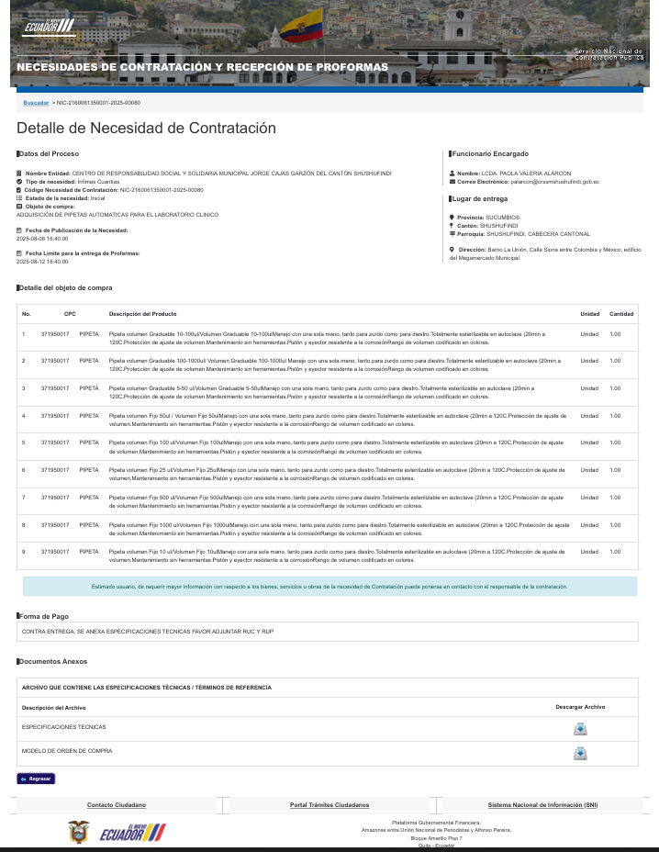
RECEPCIÓN SOCE

Hubo cinco ofertantes
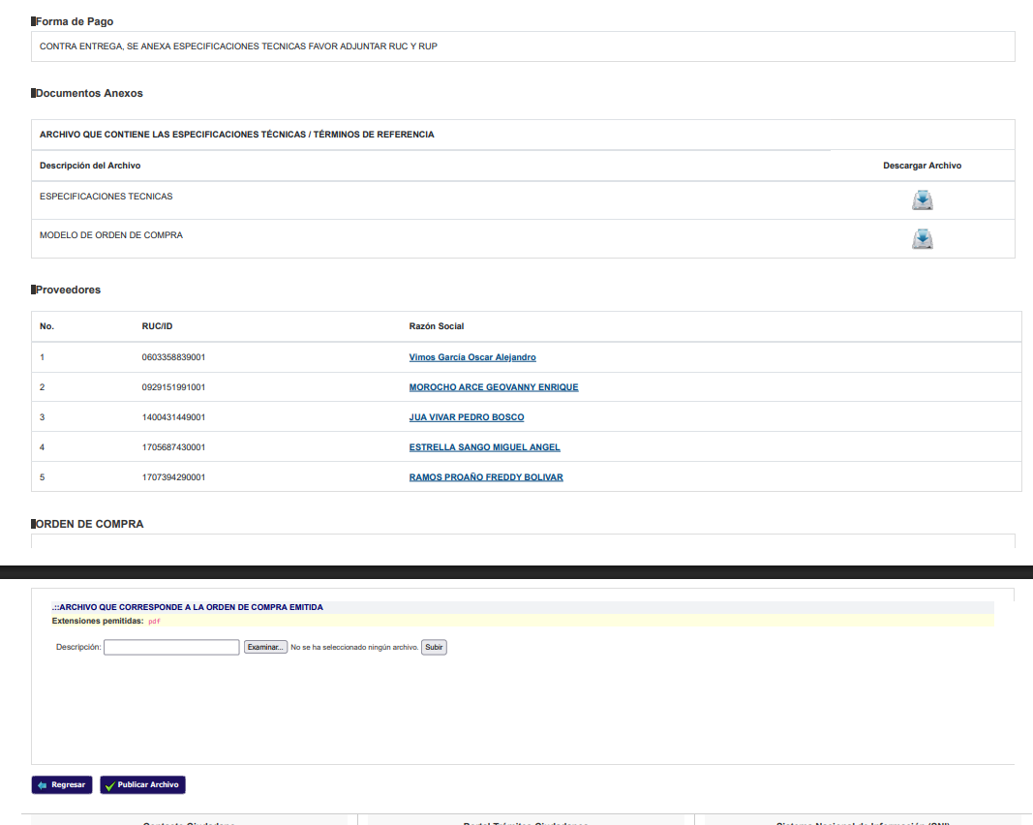

CUADRO COMPARATIVO
Objeto de contratación |  | ADQUISICIÓN DE PIPETAS AUTOMATICAS PARA EL LABORATORIO CLINICO
ITEM | PRODUCTO | CANTIDAD | UNIDAD DE MEDIDA | PROFORMA 1 |  | PROFORMA 2 |  | PROFORMA 3 |  | PROFORMA 4 |  | PROFORMA 5
 |  |  |  | VIMOS GARCÍA OSCAR ALEJANDRO |  | MOROCHO ARCE GEOVANNY ENRIQUE |  | JUA VIVAR PEDRO BOSCO |  | ESTRELLA SANGO MIGUEL ANGEL |  | RAMOS PROAÑO FREDDY BOLIVAR
 |  |  |  | RUC 0603358839001 |  | RUC: 0929151991001 |  | RUC: 1400431449001 |  | RUC: 1705687430001 |  | RUC: 1707394290001
 |  |  |  | PRECIO UNITARIO | TOTAL | PRECIO UNITARIO | TOTAL | PRECIO UNITARIO | TOTAL | PRECIO UNITARIO | TOTAL | PRECIO UNITARIO | TOTAL
1 | Pipeta volumen Graduable 10-100ul | 1 | Unidad | 180,00 | 180,00 | 112,54 | 112,54 | 650,00 | 650,00 | 54,60 | 54,60 | 70,00 | 70,00
2 | Pipeta volumen Graduable 100-1000ul | 1 | Unidad | 180,00 | 180,00 | 112,54 | 112,54 | 650,00 | 650,00 | 54,75 | 54,75 | 70,00 | 70,00
3 | Pipeta volumen Graduable 5-50 ul | 1 | Unidad | 180,00 | 180,00 | 112,54 | 112,54 | 190,00 | 190,00 | 57,91 | 57,91 | 70,00 | 70,00
4 | Pipeta volumen Fijo 50ul | 1 | Unidad | 180,00 | 180,00 | 140,63 | 140,63 | 495,00 | 495,00 | 38,74 | 38,74 | 50,00 | 50,00
5 | Pipeta volumen Fijo 100 ul | 1 | Unidad | 180,00 | 180,00 | 140,63 | 140,63 | 250,00 | 250,00 | 40,10 | 40,10 | 50,00 | 50,00
6 | Pipeta volumen Fijo 25 ul | 1 | Unidad | 180,00 | 180,00 | 140,63 | 140,63 | 250,00 | 250,00 | 50,00 | 50,00 | 50,00 | 50,00
7 | Pipeta volumen Fijo 500 ul | 1 | Unidad | 180,00 | 180,00 | 140,63 | 140,63 | 250,00 | 250,00 | 39,42 | 39,42 | 50,00 | 50,00
8 | Pipeta volumen Fijo 1000 ul | 1 | Unidad | 180,00 | 180,00 | 140,63 | 140,63 | 250,00 | 250,00 | 39,09 | 39,09 | 50,00 | 50,00
9 | Pipeta volumen Fijo 10 ul | 1 | Unidad | 180,00 | 180,00 | 140,63 | 140,63 | 250,00 | 250,00 | 38,68 | 38,68 | 50,00 | 50,00
SUBTOTAL |  |  |  |  | $1.620,00 | SUBTOTAL | $ 1.181,40 | SUBTOTAL | $ 3.235,00 | SUBTOTAL | $ 413,29 | SUBTOTAL | $ 510,00
IVA 15% |  |  |  |  | $ 243,00 | IVA 15% | $ 177,21 | IVA 15% | $ 485,25 | IVA 15% | $ 61,99 | IVA 15% | $ 76,50
TOTAL |  |  |  |  | $1.863,00 | TOTAL | $ 1.358,61 | TOTAL | $ 3.720,25 | TOTAL | $ 475,28 | TOTAL | $ 586,50

 |  |  |  | PROFORMA 1 | PROFORMA 2 | PROFORMA 3 | PROFORMA 4 | PROFORMA 5
 |  |  |  | VIMOS GARCÍA OSCAR ALEJANDRO | MOROCHO ARCE GEOVANNY ENRIQUE | JUA VIVAR PEDRO BOSCO | ESTRELLA SANGO MIGUEL ANGEL | RAMOS PROAÑO FREDDY BOLIVAR
 |  |  |  | RUC 0603358839001 | RUC: 0929151991001 | RUC: 1400431449001 | RUC: 1705687430001 | RUC: 1707394290001
Especificación y requerimientos técnicos
Forma de pago |  |  |  | CONTRA ENTREGA TOTAL | CONTRA ENTREGA TOTAL | CONTRA ENTREGA TOTAL | CONTRA ENTREGA TOTAL | CONTRA ENTREGA TOTAL
Tiempo de entrega |  |  |  | 30 DIAS | 30 DIAS | 30 DIAS | 30 DIAS | 30 DIAS
Validez de la oferta |  |  |  | 30 DIAS | 90 DIAS | 90 DIAS | 60 DIAS | 30 DIAS
Requerimientos financieros, legal
Consulta de estado RUC |  |  |  | ACTIVO | ACTIVO | ACTIVO | ACTIVO | ACTIVO
Consulta de estado tributario |  |  |  | OBLIGACIONES TRIBUTARIAS PENDIENTES | SIN DEUDA | SIN DEUDA | SIN DEUDA | SIN DEUDA
Actividad comercial RUC es acorde a la contratación |  |  |  | SERVICIOS DE REPARACIÓN Y MANTENIMIENTO DE EQUIPO DE IRRADIACIÓN Y EQUIPO ELECTRÓNICO DE USO MÉDICO Y TERAPÉUTICO A CAMBIO DE UNA RETRIBUCIÓN O POR CONTRATO: EQUIPO DE TOMOGRAFÍA POR RESONANCIA MAGNÉTICA, ULTRASONIDOS DE USO MÉDICO, MARCAPASOS, APARATOS PARA SORDOS, ELECTROCARDIÓGRAFOS, EQUIPO ELECTRÓNICO DE ENDOSCOPIA, APARATOS DE IRRADIACIÓN. | ELABORACIÓN Y REALIZACIÓN DE PROYECTOS DE INGENIERÍA QUÍMICA. | VENTA AL POR MENOR DE OTROS MATERIALES Y EQUIPOS. | VENTA AL POR MAYOR DE INSTRUMENTOS, DISPOSITIVOS, MATERIALES MÉDICOS Y QUIRÚRGICOS, DENTALES. | VENTA AL POR MAYOR DE INSTRUMENTOS, DISPOSITIVOS, MATERIALES MÉDICOS Y QUIRÚRGICOS, DENTALES.
Consulta de estado RUP |  |  |  | HABILITADO | HABILITADO | HABILITADO | HABILITADO | HABILITADO
Consulta de proveedor incumplido/fallido |  |  |  | NO SE ENCUENTRA REPORTADO COMO CONTRATISTA INCUMPLIDO/FALLIDO | NO SE ENCUENTRA REPORTADO COMO CONTRATISTA INCUMPLIDO/FALLIDO | NO SE ENCUENTRA REPORTADO COMO CONTRATISTA INCUMPLIDO/FALLIDO | NO SE ENCUENTRA REPORTADO COMO CONTRATISTA INCUMPLIDO/FALLIDO | NO SE ENCUENTRA REPORTADO COMO CONTRATISTA INCUMPLIDO/FALLIDO
Obligaciones IESS |  |  |  | NO REGISTRA OBLIGACIONES | NO REGISTRA OBLIGACIONES | RUC INVALIDO | NO REGISTRA OBLIGACIONES | RUC INVALIDO
Superintendencia de compañías |  |  |  | NO APLICA PERSONA NATURAL | NO APLICA PERSONA NATURAL | NO APLICA PERSONA NATURAL | NO APLICA PERSONA NATURAL | NO APLICA PERSONA NATURAL

Conforme a lo establecido en el artículo 337 del RGLOSNCP establece: “Para efectos de aplicación de la inhabilidad descrita en el numeral 6 del artículo 75 de la Ley Orgánica del Sistema Nacional de Contratación Pública, las entidades contratantes deberán verificar exclusivamente los deudores morosos que consten en el Registro Único de Proveedores RUP, como producto de la interoperabilidad gubernamental”.

ANÁLISIS DE MEJOR VALOR POR DINERO (Art. 74 del Reglamento a la Ley Orgánica del Sistema Nacional de Contratación Pública)
ANÁLISIS DE LAS OFERTAS:

El artículo… SEÑALAR EL CRITERIO BAJO EL CUAL SE ANALIZAN LAS OFERTAS

- VIMOS GARCÍA OSCAR ALEJANDRO con RUC 0603358839001 SI cumple con lo requerido en los términos de referencia. El precio ofertado NO se encuentra dentro de la disponibilidad económica emitida por el Ing. Danny Morales jefe Administrativo Financiero del CENTRO DE RESPONSABILIDAD SOCIAL Y SOLIDARIA JORGE CAJAS GARZÓN DEL CANTÓN SHUSHUFINDI.
- MOROCHO ARCE GEOVANNY ENRIQUE con RUC 0929151991001 SI cumple con lo requerido en los términos de referencia. El precio ofertado se encuentra dentro de la disponibilidad económica emitida por el Ing. Danny Morales jefe Administrativo Financiero del CENTRO DE RESPONSABILIDAD SOCIAL Y SOLIDARIA JORGE CAJAS GARZÓN DEL CANTÓN SHUSHUFINDI. El precio ofertado NO es el MEJOR COSTO.
- JUA VIVAR PEDRO BOSCO con RUC 1400431449001 SI cumple con lo requerido en los términos de referencia. El precio ofertado NO se encuentra dentro de la disponibilidad económica emitida por el Ing. Danny Morales jefe Administrativo Financiero del CENTRO DE RESPONSABILIDAD SOCIAL Y SOLIDARIA JORGE CAJAS GARZÓN DEL CANTÓN SHUSHUFINDI.
- ESTRELLA SANGO MIGUEL ANGEL con RUC 1705687430001 SI cumple con lo requerido en los términos de referencia. El precio ofertado se encuentra dentro de la disponibilidad económica emitida por el Ing. Danny Morales jefe Administrativo Financiero del CENTRO DE RESPONSABILIDAD SOCIAL Y SOLIDARIA JORGE CAJAS GARZÓN DEL CANTÓN SHUSHUFINDI. El precio ofertado es el MEJOR COSTO.
- RAMOS PROAÑO FREDDY BOLIVAR con RUC 1707394290001 SI cumple con lo requerido en los términos de referencia. El precio ofertado se encuentra dentro de la disponibilidad económica emitida por el Ing. Danny Morales jefe Administrativo Financiero del CENTRO DE RESPONSABILIDAD SOCIAL Y SOLIDARIA JORGE CAJAS GARZÓN DEL CANTÓN SHUSHUFINDI. El precio ofertado NO es el MEJOR COSTO.

RECOMENDACIÓN:

De acuerdo al análisis realizado, se selecciona a la oferta del proveedor: 4. ESTRELLA SANGO MIGUEL ANGEL con RUC 1705687430001 conforme la oferta recibida de acuerdo al Art.
DETERMINACIÓN DEL PRESUPUESTO REFERENCIAL
Valor |  | Se concluye que el presupuesto referencial para la contratación bajo el procedimiento de ínfima cuantía es de USD $ 413,29 (CUATRO CIENTOS TRECE CON 29/100 DÓLARES DE LOS ESTADOS UNIDOS DE AMÉRICA) VALORES QUE NO INCLUYEN IVA
Justificación: |  | El Centro de Responsabilidad Social y Solidaria Municipal “Jorge Cajas Garzón” del Cantón Shushufindi, quien tiene como misión administrar de manera eficaz y eficiente los procesos entre ellos los administrativos- financieros, facilitando la consecución de los objetivos y metas institucionales, por ende, es importante realizar la ADQUISICIÓN DE PIPETAS AUTOMATICAS PARA EL LABORATORIO CLINICO y de esa manera continuar brindando un servicio continuo de calidad a nuestros usuarios en especial a los grupos prioritarios.
FIRMAS DE RESPONSABILIDAD DEL ESTUDIO DE MERCADO:

ELABORADO POR:

Dr. Jaime Navia Morejón, Msc.

CARGO: JEFE OPERATIVO DE LA UNIDAD TÉCNICA DE SALUD
ANEXOS

PROVEEDOR 1
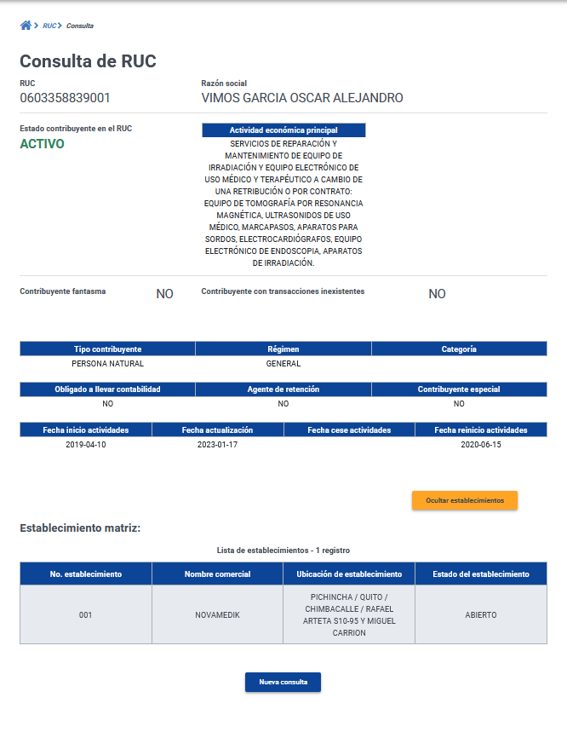

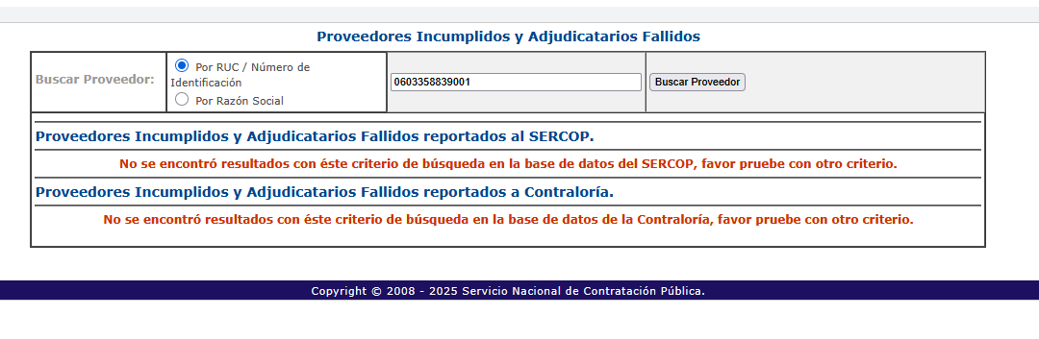




PROVEEDOR 2
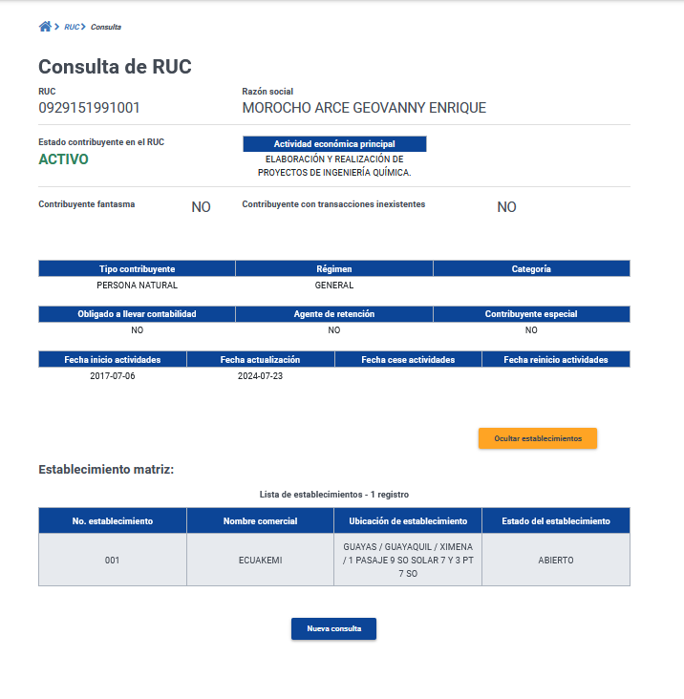

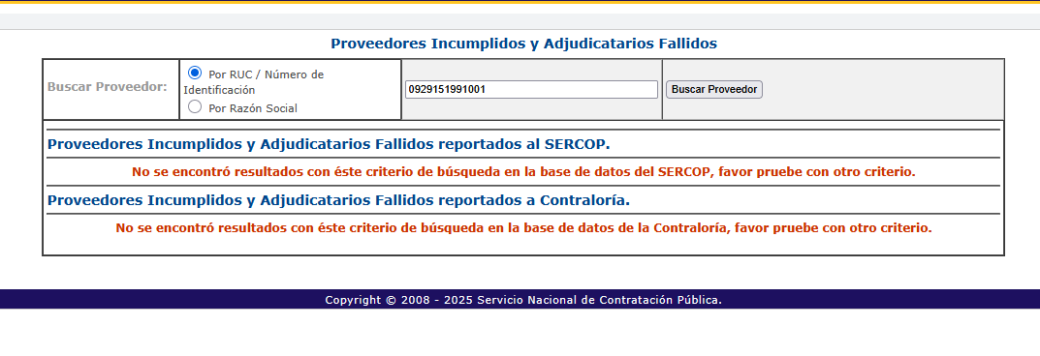


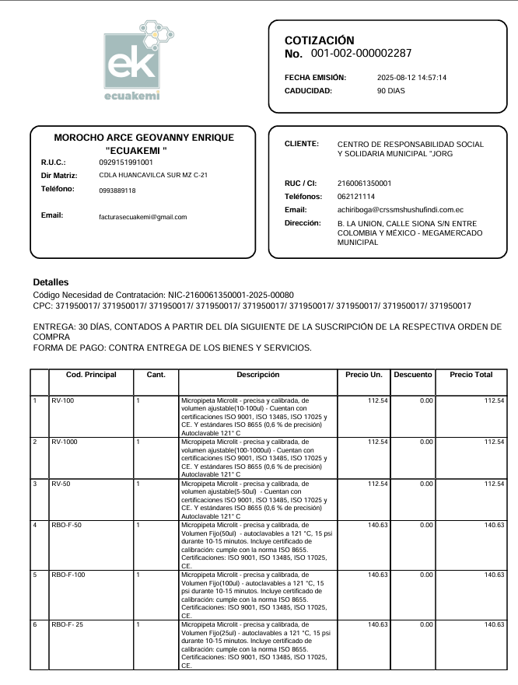
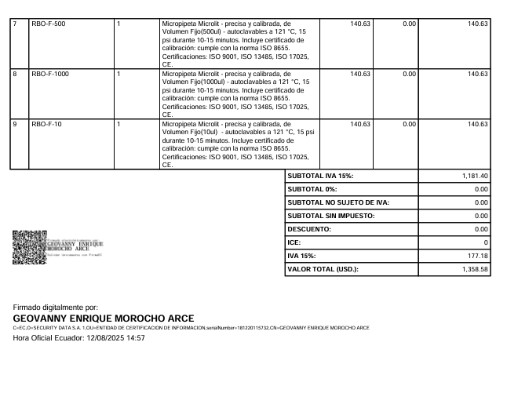

PROVEEDOR 3
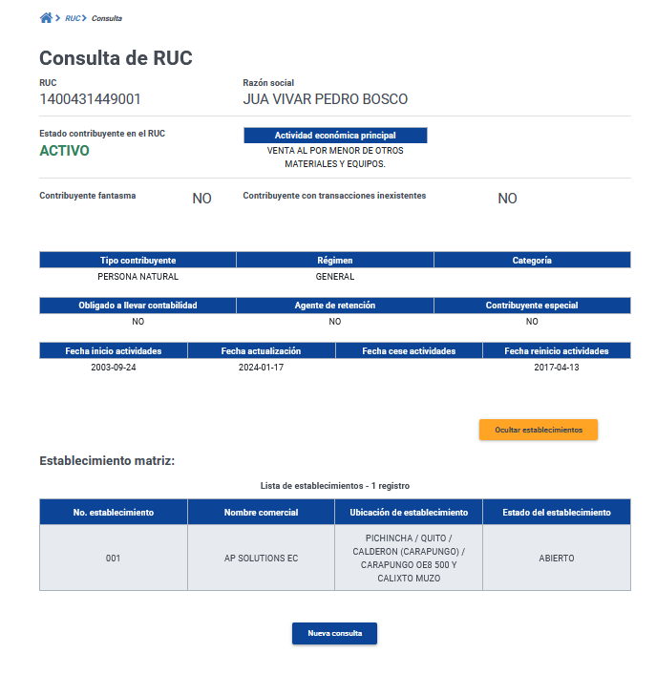
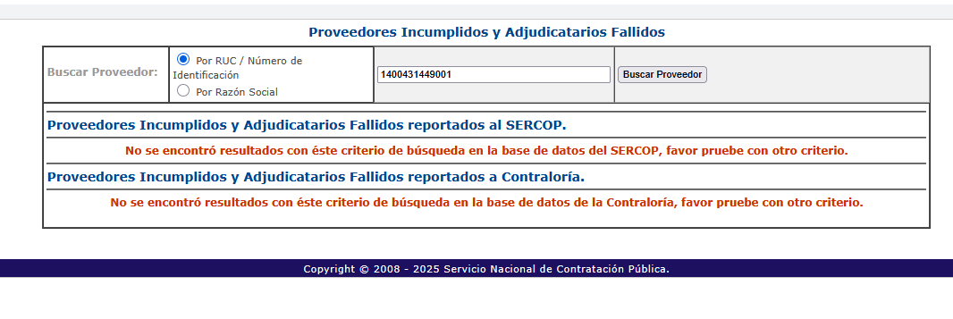

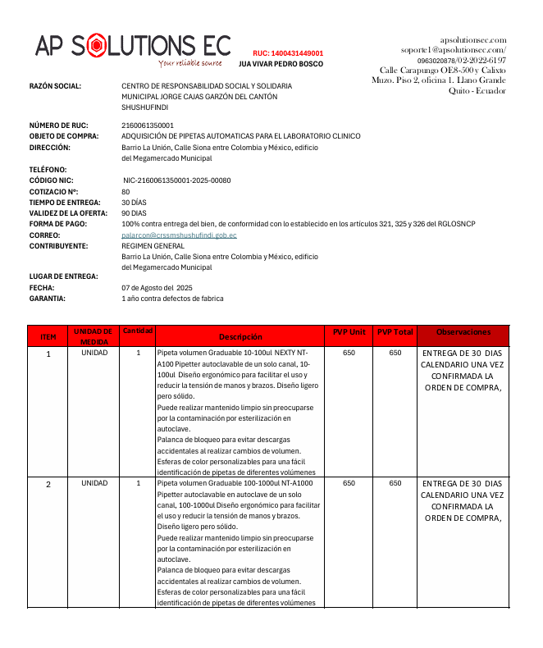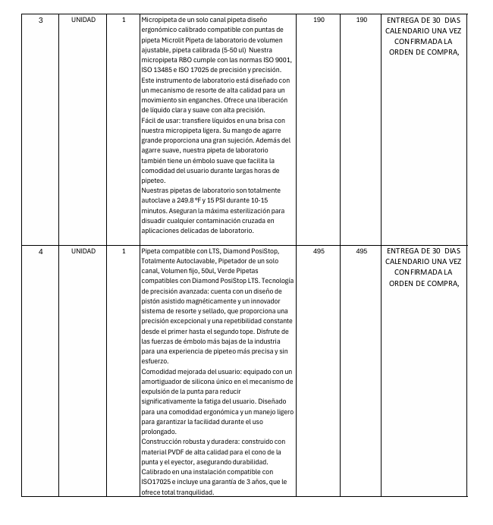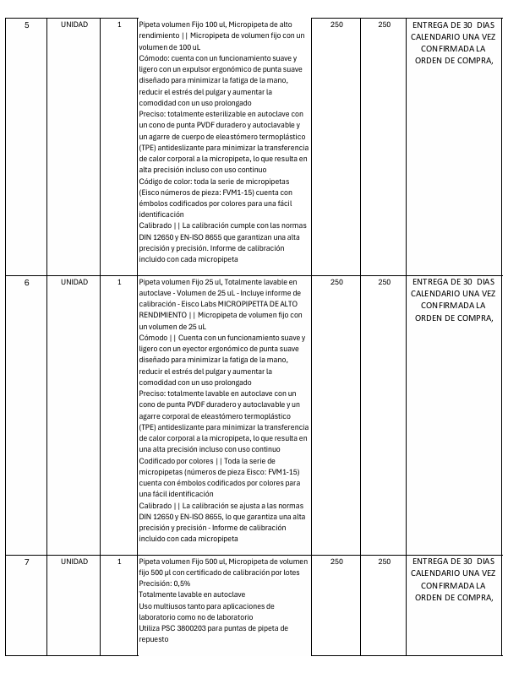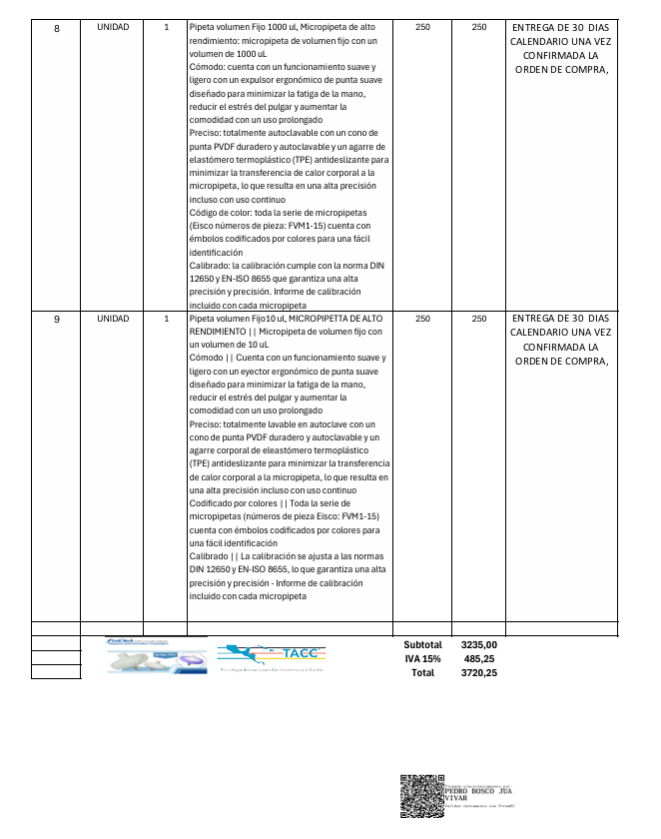

PROVEEDOR 4
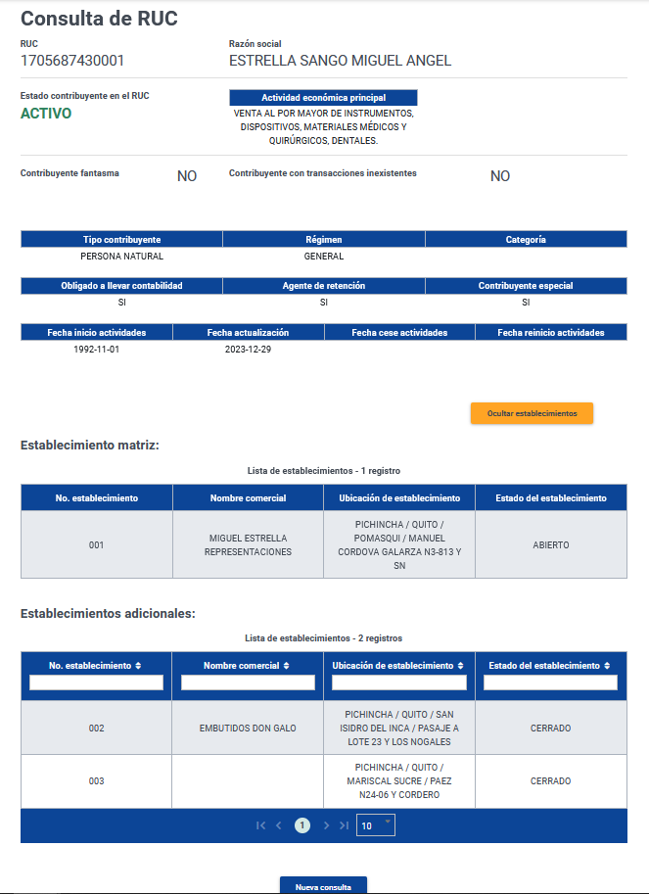

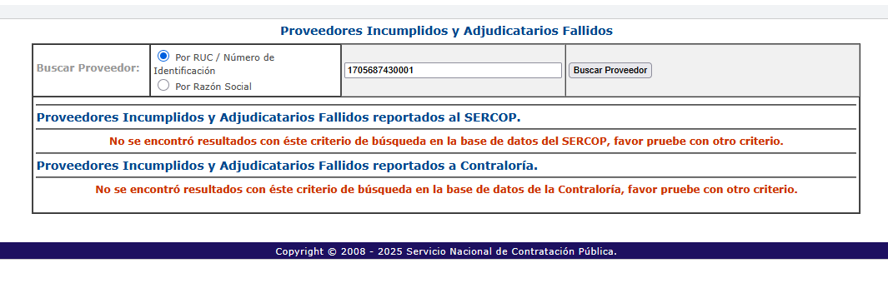




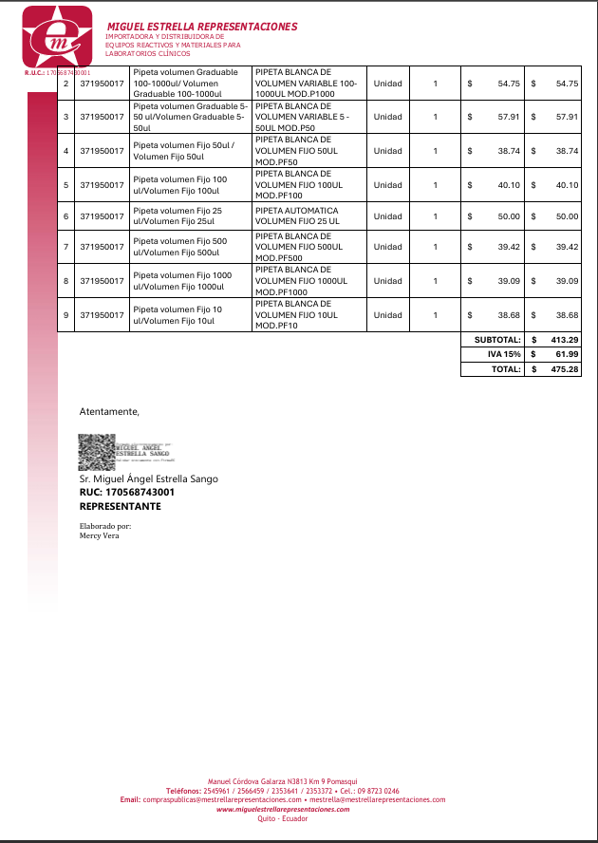

PROVEEDOR 5
